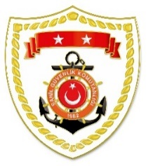
T.C.
İÇİŞLERİ BAKANLIĞI
Sahil Güvenlik Komutanlığı
GÜNCEL FAALİYETLER
24 Mayıs 2023

SG Ege Deniz Bölge Komutanlığı
S.  No | TARİH | MEVKİ VE ZAMAN | KURTARILAN SAYISI | KURTARILAN/  YEDEKLENEN TEKNE SAYISI | AÇIKLAMA
1 | 24 Mayıs 2023 | İZMİR/Dikili  04.55 | 36 | - | Dikili açıklarında Yunanistan unsurları tarafından Türk Karasularına geri itilen lastik bot içerisindeki 36 düzensiz göçmen kurtarılmıştır.
2 | 24 Mayıs 2023 | İZMİR/Çeşme  23.15 | 9 | - | Çeşme açıklarında Yunanistan unsurları tarafından Türk Karasularına geri itilen lastik bot içerisindeki 9 düzensiz göçmen kurtarılmıştır.

SG Akdeniz Bölge Komutanlığı
S.  No | TARİH | MEVKİ VE ZAMAN | KURTARILAN SAYISI | KURTARILAN/  YEDEKLENEN TEKNE SAYISI | AÇIKLAMA
1 | 24 Mayıs 2023 | MERSİN/Anamur  18.44 | - | - | Ören sahilinden 1 şahsın denize girdiği ve kendisinden haber alınamadığı bilgisinin alınması üzerine icra edilen arama kurtarma faaliyetleri neticesinde herhangi bir bulguya rastlanmamıştır. Arama kurtarma faaliyetlerine devam edilmektedir.

